宜昌市一中2010届高三9月月考
历 史
命题人：秦大勇 考试时间：2009.9.9
第Ⅰ卷（选择题 共50分）
一、选择题（本大题共25小题，每小题2分，共50分。每小题只有一项是符合题目要求的。）
1．天干地支是我国历史上主要的纪年方式。那么按照该纪年法农历戊戌年后应是：
A．甲子年 B．丁酉年 C．庚子年 D．己亥年
2．枚皋“上书北阙，自陈枚乘之子，上得之大喜，如入见……善之，拜为郎，使匈奴。”这种选拔人才的方法为
A．察举 B．征召 C．自荐 D．科举
3. 下列著名战役发生在春秋时期的是
A. 马陵之战 B. 城濮之战 C. 长平之战 D. 桂陵之战
4．下列文物中，最能代表春秋战国时期生产力显著提高的是
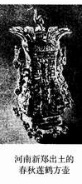
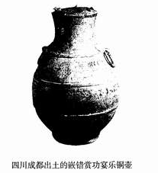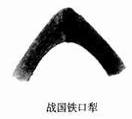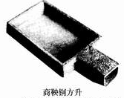
A B C D
5．秦朝在交通方面的贡献，主要表现在( )
①．统一车轨 ②．开凿灵渠 ③．修驰道 ④．修筑万里长城
A．①②③ B．①③④ C．①②③④ D．①②
6、齐景公向孔子请教如何为政，孔子说：“国君要像国君的样子，臣子要像臣子的样子，父亲要像父亲的样子，儿子要像儿子的样子。”景公高兴地说：“对呀，要不这样，即使有很多粮食，我还能吃得着吗？”这说明孔子提倡
A、仁者爱人，理解和体贴他人 B、克已复礼，人们应贵贱有序
C、政在爱民，国君要严于律已 D、仁政治国，人际关系要和谐
7．史书有不同的体裁，不同的体裁又有不同的特征。纪传体史书的特征是：
A．以事件为中心 B．以人物为中心
C．以年代为中心 D．以制度为中心
8．秦朝推行郡县制在当时 ：
A、彻底废除了贵族分封制 B、成为秦朝灭亡的主要原因
C、取代了乡、里等基层行政组织 D、首次废除了奴隶主贵族世袭特权
9．《隋书》记载，隋炀帝时牛弘引（刘）炫修律令。刘炫曰：“……往者州唯置纲纪，郡置守丞，县唯令而已。其所具僚，则长官自辟，受诏赴任，每州不过数十。今则不然，大小之官，悉由吏部，纤介之迹，皆属考功，……”从这段材料中可以反映出：
①官吏选拔制度发生变化 ②专制主义中央集权制度的加强
③三省六部制的确立 ④相权的不断增强
A．①②③④ B．①③④ C．①②③ D．②③④
10．玄奘为中印文化交流做出了贡献。下列有关他的事迹叙述正确的是：
①玄奘于贞观初年为探求佛学到达天竺
②后来玄奘返回长安专心翻译佛经并撰写《大唐西域求法高僧传》
③曾奉唐太宗之命将老子的《道德经》译为梵文介绍到天竺
④明朝吴承恩以他的故事为题材创作了《西游记》
A．①②③④ B．①②③ C．①③④ D．①④
读下图，依据示意图和所学知识回答11～12题。

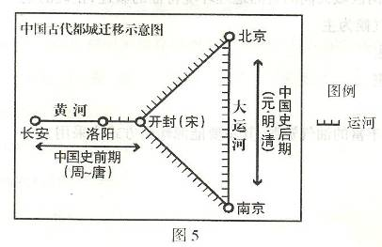

11．以下关于从秦朝到唐朝都城和畿辅地区的叙述，正确的是
A．手工业和商业发达是建都的原因 B．缺乏防范敌人进攻的天然屏障
C．水利工程是都城经济的重要支撑 D．地理位置偏僻不利于控制中原
12．从图中可以看出，唐朝以后历代王朝的都城
①交通运输比较便捷 ②社会经济相对发达
③远离北方民族威胁 ④便于打击割据势力
A．①② B．③④ C．①②④ D．①②③④
13．唐朝政府在云南地区实行的民族政策是 （ ）
A. 设置行政机构，加强管理 B．实行移民政策，加强交流
C. 册封当地首领，加强交流 D．派驻军队，加强军事管理
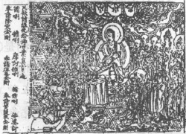
14．四位同学以“古代中国印刷术的发展历程”为主题开展探究活动，收集到右图历史资料（唐代《金刚经》卷子），该资料卷末有“咸通（唐懿宗年号）九年四月十五日”的字样。四位同学各抒己见，你认为其中最恰当的是
A．资料卷末的纪年说明唐朝就有了活字印刷术
B．印刷术是宋代毕升发明的，此件可能是伪造的
C．这一资料证明印刷术是唐懿宗时发明的
D．我们可以关注“佛教传播与印刷术”这一话题
15．中华几千年的文明为我们留下了丰富的文物，懂一点文物鉴赏的本领，无疑会有益于我们准确掌握历史信息。请仔细观察和辨别下列铜币的拓片，哪一枚不是赝币
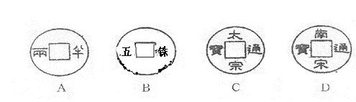

16．2008年9月23目，宁夏回族自治区成立五十周年庆祝大会隆重举行。公元1l世纪以宁夏银川为中心曾建立起一个强大的少数民族政权，下列有关说法正确的是
A．这个政权是由党项族首领阿保机建立的
B．这个政权最后被辽所灭
C．这个政权的军事制度仍保持着部落兵制，全民皆兵，军队不脱离生产
D．这个政权通过和议，和北宋确立了平等的政治关系
17．下列历史事件，体现民族友好交往的是：
A．葵丘会盟 B．靖康之变 C．绍兴和议 D．长庆会盟
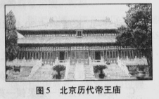
18．北京历代帝王庙是明清皇家祭祀三皇五帝和历代帝
王的场所。明代撤消了元朝帝王牌位。清朝建立后，
加祭辽、金和元代帝王。这些史实能够反映
①少数民族帝王的历史地位得到肯定
②明朝与蒙古族关系不断恶化
③明清帝王对正统地位的维护
④统一多民族国家不断发展
Ａ．①② Ｂ．②④ Ｃ．①③④ Ｄ．①②④
19．现存故宫博物院的《大明混一图》，绘制于明洪武二十二年（1389年），图中描绘有
非洲的轮廓。关于非洲的信息可能来源于
A．张骞通西域，开辟丝绸之路 B．玄奘西行天竺，撰写《大唐西域记》
C．元朝大量阿拉伯人迁入中国 D．郑和下西洋，最远到达非洲东海岸
20．与隋唐相比，宋元科技发展最主要的特点是：
A．处于世界领先地位 B．使中国古代文化达到高度繁荣
C．影响且促进欧亚等世界文明的进步 D．传统科技开始衰落
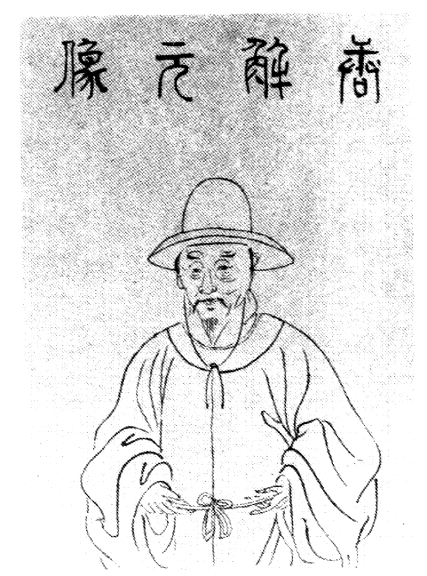
21．右图为“唐解元像”，是明朝唐寅（字伯虎）的画像，解元是科举制中乡试头名的称号。这表明 ：
A．明朝科举权力下放到乡里
B．唐伯虎获得了进士出身
C．科举制仍是明朝的重要制度
D．唐伯虎成为明朝的重要官吏
22.康熙帝时期，清朝中央机构出现了三足鼎立的局面。下列图示正确的是：
议政处 议政处 议政处 军机处

中书省 内阁 军机处 南书房 内阁 南书房 议政处 内阁
A B C D
23．“兵兴以来，地荒民逃……其令所在有司，广加招徕……各州县以劝民耕之多寡，……岁终抚按考核以闻。”反映清朝初期，解决粮食问题的措施有
- 鼓励垦荒，扩大可耕地面积 B.清政府不再向人们征收赋税
C．“更名田”实行“摊丁入亩” D．推广玉米、甘薯等高产作物
24.以下关于中国古代乡村地区商业发展的叙述，正确的是
A．先秦时期市场主要分布于乡村地区 B．唐朝官府严格限制草市的交易时间
C．两税法实施促进了乡村贸易的发展 D．明清乡村地区出现著名工商业市镇
25. “（晚明上海）棉布盛行，富商巨贾操重资而来市者，白银动心数万计，多或数十万两……以故牙行（商行）奉布商如王侯，而拿布商如对垒。”这段材料反映当时上海
①棉纺织业兴盛 ②白银大量使用 ③资本主义萌芽出现 ④商业竞争激烈
A、①②③ B、②③④ C、①②④ D、①③④

第Ⅱ卷
（非选择题；3个大题；共50分）
26．(18分)阅读下列材料，回答相关问题:
【材料一】 兰芝被休（强迫离婚）后：还家十余日，县令遣媒来。云有第三郎，……媒人去数日，寻遣丞请还……云有第五郎，娇逸未有婚。遣丞为媒人，主薄通语言。直说太守家，有此令郎君，既欲结大义，故遣来贵门。……阿兄得闻之，怅然心中烦，举言谓阿妹：“作计何不量！先嫁得府吏，后嫁得郎君，否泰如天地，足以荣汝身。不嫁义郎体，其往欲何云？” ——南北朝时期乐府民歌《孔雀东南飞》节选
【材料二】 “闽中少妇丧夫，不能存活，则遍告之亲戚，言将以某日自裁（自杀），而为之亲戚者，亦引为荣，则鸠（筹）资为之治槥。前三日，彩舆鼓吹，如迎神人。少妇冠帔衮服，端坐舆中，游历坊市，观者如堵，有力者设宴饮之，少妇手鲜花一束，凡少年之未诞子者，则就其手中乞花，用为生子之兆。三日游宴既尽，当路结彩棚，悬彩绳其上，少妇辞别亲戚，慨然登台，履小凳，以颈就绳而殁，万众拍手称美。
【材料三】 《古今图书集成》统计的烈女节妇人数
唐代 | 宋代 | 明代
51人 | 267人 | 36000人
朱熹：“唐源流出于夷狄，故闺门失礼之事，不以为异。
──《朱子语类》
明清时代，《内训》、《古今列女传》、《规范》等女教读物铺天盖地，明清帝王都曾下过不少诸如此类的诏书、制文。”
（1）依据材料回答，南北朝时期人们对妇女再婚持何态度？并阐述理由。（6分）

（2）依据材料，概括寡妇殉难的原因。（4分）

（3）请依据材料，分析“烈女节妇”由少到多的原因。（6分）

（4）上述材料分别来自官方文献、学者著作和小说，你对该研究者利用这些材料进行研究有何看法?(2分)

27．（17分）阅读下列材料：

材料三 汉唐……魄力究竟雄大，人民具有不至于为民族奴隶的自信心，或者竟毫未想到。凡取用外来事物的时候，就如将彼浮来一样，自由驱使，毫不介怀。
——引自《鲁迅全集》第一卷《看镜有感》
请回答：
（1）．透过材料一的几幅图，你得到唐朝的什么信息？（6分）
（2）．材料二反映了隋唐时期对外交往的状况是什么？图中所示黑人、大食人通过什么途径来中国的可能性更大？分析原因。（8分）
（3）．结合材料说明唐朝出现上述现象的原因。（3分）

28、（15分）阅读下列材料：
材料一：宋开国时，设官分职，尚有定数。其后，荐辟(征召)之广，恩荫(因父祖官高而子孙被授与官职)之滥，杂流之猥，祠禄之多，日增月益，遂至不可纪极。真宗成平四年，有司言：“减天下冗吏十九万五千余人。”所减者如此，未减者可知也。
——摘自赵翼《廿二史札记》
材料二：“言者谓江北之民杂植诸谷，江南专种粳稻，虽土风各有所宜，至于参植以防水旱，亦古之制。于是，诏江南、两浙、荆湖、岭南、福建诸州长吏，劝民益种诸谷，民乏粟、麦、黍、豆种者，于淮北州郡给之；江北诸州，亦令就水广种粳稻，并免其租。
大中祥符四年……帝以江、淮、两浙稍旱即水田不登，遣使就福建取占城稻三万斛，分给三路为种，择民田高仰者莳之，盖旱稻也。内出种法，命转运使揭榜示民。后又种于玉宸殿，帝与近臣同观；又遣内侍持于朝堂示百官。稻比中国者，穗长而无芒，粒差小，不择地而生。”
——摘自《宋史》卷173
材料三：“……大宋皇帝谨致誓书于大契丹皇帝阚下：共遵成信，虔奉欢盟，以风土之宜，助军旅之费，每岁以绢二十万匹、银一十万两，更不差使臣专往北朝，只令三司差人般送至雄州交割。沿边州军，各守疆界，两地人户，不得交侵，…一誓书之外，各无所求必务协同，庶存悠久。”
——摘自《续通鉴长编》卷58注
回答：
(1)依据材料逐条概括列出宋朝时期的社会政治、经济、民族关系的情况(不得抄原文)。（6分）

(2)综合所列出的情况，说明对于宋朝的社会有何影响。（9分）

宜昌一中2010届高三年级8月月考
历 史 试 答 题 卷
2009年9月8日
一、选择题：
1 | 2 | 3 | 4 | 5 | 6 | 7 | 8 | 9 | 10 | 11 | 12 | 13
14 | 15 | 16 | 17 | 18 | 19 | 20 | 21 | 22 | 23 | 24 | 25 | 总分
二、非选择题：
26．（18分）
（1）（6分）

（2）（4分）

（3）（6分）

（4）（2分）

27．（17分）
（1）（6分）

（2）（8分）

（3）（3分）

28．（1）（6分）

（2）（9分）

宜昌一中2010届高三年级9月月考
历 史 答 案
2009年9月8日
一、选择题：
1 | 2 | 3 | 4 | 5 | 6 | 7 | 8 | 9 | 10 | 11 | 12 | 13
D | B | B | C | A | B | B | A | C | C | C | A | C
14 | 15 | 16 | 17 | 18 | 19 | 20 | 21 | 22 | 23 | 24 | 25 | 总分
D | A | C | D | C | C | C | C | C | A | D | C
二、非选择题：
26．(1）认为妇女再婚正常（2分）。因为官僚贵族子弟争娶兰芝（2分），阿兄（亲属）认可（2分）。
（2）生活困难，难以生存（2分）；社会观念鼓励，认为非常荣耀（2分）。
（3）唐朝受少数民族影响，宽容妇女再嫁（封建礼教观念不强）。（2分）明清封建思想教育毒害（2分）明清统治着不断强化对妇女守节的推崇和提倡。（2分）

（4）考生可从材料本身的可靠性或对材料的使用等方面提出自己的看法。如：①小说是文学作品，作为史料使用，必须慎重。（或：小说是现实的反映，可以作为史料使用。）②材料一的现象是个案，而且出现在南北朝时期，不足以说明整个社会妇女婚姻观的自主性。（2分）
27（1）唐朝社会生活（衣食住行和艺术生活）兼收并蓄；有少数民族文化、和外来文化的色彩，多姿多彩；穿着方面，深受其它文明的影响，较为开放。（6分）
（2）中国与西亚、非洲贸易往来、人员交流频繁；不少西亚、非洲人来中国经商居住；（4分）唐朝前期走陆路可能性大，因为当时经济政治中心在北方，丝绸之路比较畅通；（2分）唐后期走海路的可能性大，因为经济重心开始南移，北方战乱多，且由于唐朝内乱，无力保障丝绸之路安全，南方战乱少。（2分）
（3）唐朝政治稳定、经济发达、国力强盛；政府的民族政策与对外政策开明；唐朝人民自信、国家具有活力，不排斥外来文明。（3分）
28．(1)社会情况：政治上，北宋官僚机构日益膨胀，官俸开支日益增多；经济上，南北农作物相互交流，官府重视并推动之；民族关系上，北宋每年送辽“岁币”，辽宋一度相安无事。（6分）
(2)影响： 政治上，加强了中央集权；又是造成社会危机的重要原因之一。经济上，使社会经济有较大发展，品种增加，推动城市和商业发展。民族关系上，促进辽宋人民经济、文化交流，“岁币”是宋朝中期财政困难的原因之一（9分）

